МЕТОДИКА за извършване на индивидуална оценка на потребностите от подкрепа за хората с увреждания

Oбн., ДВ, бр. 27 от 2.04.2019 г., в сила от 1.04.2019 г.
Чл. 1. (1) С методиката се урежда начинът за изготвянето на индивидуална оценка на потребностите на хората с увреждания по смисъла на чл. 20, ал. 1 от Закона за хората с увреждания, включително оценката за потребността от предоставяне на социални услуги, лична помощ или друг вид подкрепа при условия и по ред, определени със закон.
(2) Тази методика се основава на био-психо-социалния модел при съобразяване на Международната класификация на функционирането, уврежданията и здравето на Световната здравна организация (МКФУЗ).
(3) Методиката разглежда увреждането като обобщено следствие от нарушение във функционирането на човека с увреждане, което е събирателно понятие, обхващащо всички функции и структури на организма, дейности и възможности за социално приобщаване.
(4) Чрез модела по ал. 2 се съобразяват:
1. функционалност на човека с увреждане – за извършването на дадено действие човекът с увреждане трябва да притежава съответната функционалност на организма, в т.ч. физическа, психическа, интелектуална и сетивна функционалност, която позволява пълноценното му участие в обществения живот;
2. възможности – обкръжаващата среда не възпрепятства човека с увреждане да осъществи функционалността си чрез съответните действия;
3. воля – човекът с увреждане трябва да има желание за извършване на конкретни действия (освен ако недостатъчното желание е израз на болест или функционално нарушение).
(5) Целта на индивидуалната оценка по чл. 20, ал. 1 от Закона за хората с увреждания е получаване на детайлна информация за ситуацията относно участието на човека с увреждане в обществото и установяване на индивидуалните потребности от подкрепа.
(6) Тази методика в съответствие с МКФУЗ обхваща следните девет области на живота:
1. обучение и прилагане на знанията;
2. общи задачи и изисквания;
3. комуникация;
4. мобилност;
5. самостоятелна грижа;
6. домашен бит;
7. междуличностни взаимодействия и отношения;
8. основни области на ежедневния живот;
9. граждански и обществен живот.
(7) При изготвяне на индивидуалната оценка на потребностите дейността на специализирания отдел по чл. 21, ал. 1 от Закона за хората с увреждания се осъществява при спазване на принципите по чл. 4 от Закона за хората с увреждания и с цел постигане на:
1. прозрачност и обективност – включване и активно участие на човека с увреждане в целия процес, и по-специално използване на разбираеми и прозрачни инструменти; за целите на проследяване на резултатите е необходимо водене на прегледна документация;
2. междуинституционалност – нуждите на човека с увреждане и мерките за оказване на подкрепа трябва да се определят цялостно, като бъдат предвидени в рамките на едно общо планиране за социално приобщаване в обществото, в съответствие с разпоредбите на Закона за хората с увреждания;
3. интердисциплинарност – в зависимост от конкретния случай могат да бъдат поканени и други специалисти или експерти;
4. ориентация към приемане – определянето на мерките за подкрепа да се постига по взаимно съгласие; това изисква участие на човека с увреждане в процеса чрез гарантиране на яснота и прозрачност и при съобразяване с неговите желания и цели;
5. индивидуален подход – всички стъпки в рамките на процеса при изготвяне на индивидуалната оценка трябва да бъдат персонално адаптирани към потребностите на човека с увреждане;
6. личностна ориентация – за гарантиране принципа на личностна ориентация трябва да се опознаят животът на човека с увреждане, конкретните житейски обстоятелства, както и неговият опит; всичко това следва да бъде взето предвид при определянето на потребностите и при конкретното планиране на необходимите подкрепящи мерки, както и нарушенията във функционирането и произтичащите от тях ограничения за социално приобщаване;
7. външните фактори – вземане под внимание на факторите на обкръжаващата среда при определяне на потребностите; това се отнася и за предоставянето на конкретни мерки за подкрепа и документиране на релевантните фактори и бариери в тази област;
8. целенасоченост – осигуряване на адекватна подкрепа за човека с увреждане.
Чл. 2. (1) Индивидуалната оценка на потребностите се изготвя по образец (приложение № 1) по ред, определен с Правилника за прилагане на Закона за хората с увреждания, и съдържа три компонента:
1. компонент I – включва информация за човека с увреждане във връзка с обстоятелства от социален, семеен, битов и здравен характер и други, свързани с неговите затруднения и с възможността за неговото социално приобщаване, посочена във формуляра за самооценка;
2. компонент II – включва обективни констатации на служителя, водещ случая, относно наличните функционални затруднения и бариери на човека с увреждане при изпълнението на ежедневните и други дейности; компонент II се формира на базата на информацията в компонент I и в приложение № 2;
3. компонент III – включва заключения, свързани с конкретни целенасочени подкрепящи мерки, в съответствие със заявените и установени индивидуални потребности на човека с увреждане; заключенията могат да включват финансова подкрепа по реда на Закона за хората с увреждания; необходимост от ползването на социални услуги при условия и по ред, определени със закон; необходимост от предоставяне на определен брой часове за лична помощ при условия и по ред, определени със закон, или необходимост от предоставяне на друг вид подкрепа при условия и по ред, определени със закон.
(2) Информацията в компонент I и компонент II се попълва от социалния работник, водещ случая.
(3) Информацията в компонент III се попълва от специализирания отдел към дирекция "Социално подпомагане".
Чл. 3. (1) Индивидуалната оценка на потребностите по чл. 2 се изготвя на базата на формуляр за попълване от служител, водещ случая (приложение № 2), съдържащ 10 части, както следва:
1. информация за човека с увреждане;
2. констатации на органи на медицинската експертиза;
3. информация за функционалната недостатъчност/здравословното състояние на човека с увреждане;
4. информация за наличните проблеми с функционирането на човека с увреждане;
5. информация за отражението на ограниченията в живота на човека с увреждане;
6. участие в образователния процес или на пазара на труда;
7. обкръжение на човека с увреждане и необходимост от социални услуги/лична помощ;
8. целеви помощи;
9. предоставяне на месечна финансова подкрепа;
10. желание на човека с увреждане и допълнителна информация.
(2) При изготвянето на индивидуалната оценка на потребностите се попълват относимите части от приложение № 2 при съобразяване със заявената потребност на човека с увреждане.
(3) Части 4 и 5 от приложение № 2 се попълват единствено при заявена потребност от предоставяне на механизма лична помощ, като се вземат предвид възрастта на човека с увреждане и обичайните за нея състояния и умения с цел установяване на автономността. За попълването на части 4 и 5 служителят, водещ случая, задължително:
1. осъществява личен контакт с човека с увреждане и го посещава в дома му за установяване на реалните му затруднения и потребности, и
2. провежда интервю с човека с увреждане или с неговия законен представител или с човека, който полага грижи за него.
(4) Формулярът за самооценка на човека с увреждане по чл. 21, ал. 3, т. 2 от Закона за хората с увреждания се разработва в съответствие със структурата по ал. 1, т. 4 – 10.
Чл. 4. (1) Правото на финансова подкрепа за предоставянето на помощни средства, приспособления, съоръжения и медицински изделия за хората с увреждания, посочени в списъците по чл. 61, ал. 1 от Закона за хората с увреждания, се осъществява при заявена потребност във формуляра за самооценка и на базата на представен медицински документ, издаден от Националната експертна лекарска комисия (НЕЛК), териториалните експертни лекарски комисии (ТЕЛК) или лекарските консултативни комисии (ЛКК), удостоверяващ необходимостта от помощни средства, приспособления, съоръжения и медицински изделия и техния вид съобразно конкретните нужди на човека с увреждане.
(2) Финансовата подкрепа за помощни средства, приспособления, съоръжения и медицински изделия за хората с увреждания се определя с конкретно заключение в оценката и се предоставя под формата на целева помощ, която се изплаща при условия и по ред, определени с Правилника за прилагане на Закона за хората с увреждания.
(3) Финансовата подкрепа по ал. 1 не се предоставя за медицинските изделия, които се заплащат напълно или частично от Националната здравноосигурителна каса.
Чл. 5. (1) Правото на финансова подкрепа за покупка на лично моторно превозно средство се осъществява при заявена потребност във формуляра за самооценка и при едновременно съобразяване на следните условия:
1. средномесечният доход на член от семейството за последните 12 месеца да е равен или по-нисък от линията на бедност;
2. определената степен на трайно намалена работоспособност или вид и степен на увреждане от ТЕЛК (НЕЛК) да е над 90 на сто;
3. човекът с увреждане е работещ или учащ;
4. човекът с увреждане е със затруднения в придвижването.
(2) Финансовата подкрепа по ал. 1 се определя с конкретно заключение в оценката и се предоставя под формата на целева помощ, която се изплаща при условия и по ред, определени с Правилника за прилагане на Закона за хората с увреждания.
(3) Правото на повторно ползване на целевата помощ по ал. 1 се осъществява след изтичането на 5-годишен срок от предишното й получаване при установена потребност в заключението на новата изготвена индивидуална оценка.
Чл. 6. (1) Правото на финансова подкрепа за приспособяване на жилище се осъществява при заявена потребност във формуляра за самооценка и при едновременно съобразяване на следните условия:
1. човекът с увреждане има определена степен на трайно намалена работоспособност или вид и степен на увреждане над 90 на сто или е дете с определени вид и степен на увреждане от ТЕЛК (НЕЛК);
2. човекът с увреждане се придвижва с инвалидна количка, и
3. средномесечният доход на член от семейството за последните 12 месеца е равен или по-нисък от линията на бедност.
(2) Финансовата подкрепа по ал. 1 се определя с конкретно заключение в оценката и се предоставя под формата на целева помощ, която се изплаща при условия и по ред, определени с Правилника за прилагане на Закона за хората с увреждания.
(3) Правото на повторно ползване на целевата помощ по ал. 2 се осъществява след изтичането на 10-годишен срок от предишното й получаване при установена потребност в заключението на новата изготвена индивидуална оценка.
Чл. 7. (1) Правото на финансова подкрепа за балнеолечение и/или рехабилитационни услуги се осъществява веднъж годишно при заявена потребност във формуляра за самооценка и при съобразяване на следните условия:
1. човекът с увреждане има определена степен на трайно намалена работоспособност над 90 на сто от ТЕЛК (НЕЛК) или е дете с трайни увреждания или е военноинвалид;
2. наличие на медицинско предписание от лекар специалист за конкретни нужди от провеждане на балнеолечение и/или рехабилитационни услуги.
(2) Финансовата подкрепа по ал. 1 се определя с конкретно заключение в оценката и се предоставя под формата на целева помощ, която се изплаща при условия и по ред, определени с Правилника за прилагане на Закона за хората с увреждания.
(3) Лицата по ал. 1 с определена потребност от чужда помощ имат право на целева помощ за покриване на разходите за един придружител, ако ползват такъв, и това се отразява в заключението.
Чл. 8. (1) Правото на финансова подкрепа за наем на общинско жилище се осъществява при заявена потребност във формуляра за самооценка и при съобразяване на следните условия:
1. човекът с трайно увреждане е самотен или е самотен родител с дете с трайни увреждания и е страна по сключения договор за наем, или
2. човекът с трайно увреждане е поставен под пълно запрещение и страна по сключения договор за наем е неговият законен представител.
(2) Финансовата подкрепа по ал. 1 се определя с конкретно заключение в оценката и се предоставя под формата на целева помощ, която се изплаща при условия и по ред, определени с Правилника за прилагане на Закона за хората с увреждания. В заключението се отразява, че жилищното настаняване е извършено при условия и по ред, определени в Закона за общинската собственост.
Чл. 9. (1) Правото на месечна финансова подкрепа и определянето на нейния размер съгласно чл. 70 от Закона за хората с увреждания се осъществява при заявена потребност във формуляра за самооценка и при съобразяване на степента на трайно намалена работоспособност или вида и степента на увреждане на човека с увреждане.
(2) Финансовата подкрепа по ал. 1 се определя с конкретно заключение в оценката и се предоставя под формата на месечни плащания в рамките на срока на действие на оценката. При определяне на размера на месечната финансова подкрепа по чл. 70, т. 4 и 5 от Закона за хората с увреждания се взема предвид видът на получаваната пенсия съгласно Кодекса за социално осигуряване.
(3) Заключението по ал. 2 съдържа периода, за който следва да бъде отпусната финансовата подкрепа по ал. 1, както и нейния размер като процент от линията на бедност.
(4) Месечната финансова подкрепа се изплаща при условия и по ред, определени с Правилника за прилагане на Закона за хората с увреждания.
Чл. 10. (1) Правото на предоставяне на лична помощ се осъществява при заявена потребност във формуляра за самооценка. Определянето на броя часове за предоставяне на лична помощ се основава на следните четири степени:
1. първа степен – умерена зависимост/затруднения – при нужда от помощ за извършване на различни дейности в ежедневния живот от няколко пъти на месец или при необходимост от ограничена подкрепа за персонална автономност;
2. втора степен – тежка зависимост/затруднения – при нужда от помощ за извършване на различни дейности в ежедневния живот до два пъти на ден или при необходимост от ограничена подкрепа за персонална автономност;
3. трета степен – много тежка зависимост/затруднения – при нужда от помощ за извършване на различни дейности в ежедневния живот не повече от четири пъти на ден или при необходимост от ограничена подкрепа за персонална автономност;
4. четвърта степен – тотална зависимост/затруднения – при нужда от помощ и постоянна подкрепа от друго лице за извършване на различни дейности в ежедневния живот повече от четири пъти на ден поради пълната загуба на физическа, умствена, интелектуална или сетивна автономност.
(2) При изготвянето на индивидуалната оценка на потребностите степента на зависимост/затруднения се определя за човека с увреждане в зависимост от възрастовата група, в която попада:
1. за хората с увреждания над 18-годишна възраст;
2. за хората с увреждания от 12- до 18-годишна възраст включително;
3. за хората с увреждания до 12-годишна възраст.
(3) Конкретният месечен брой часове за предоставяне на лична помощ за човека с увреждане се определя в съответствие с част 7, т. 7.3 от приложение № 2:
1. конкретният месечен брой часове за предоставяне на лична помощ за човека с увреждане се изчислява, както следва:
а) за хората с увреждания над 18-годишна възраст – полученият общ брой точки се умножава по коефициент 1,235;
б) за хората с увреждания от 12- до 18-годишна възраст включително – полученият общ брой точки се умножава по коефициент 1,313;
в) за хората с увреждания до 12-годишна възраст полученият общ брой точки се умножава по коефициент 1,556;
2. коефициентите по букви "а", "б" и "в" са получени, като максималният брой часове е разделен на максималния брой точки от приложимите въпроси съобразно възрастта на човека с увреждане;
3. в случаите, когато полученият резултат по т. 1 не е цяло число, се закръглява до десетичния знак:
а) когато цифрата от последния разряд (считано от ляво надясно) е 0, 1, 2, 3 или 4, цифрата на последния разряд остава непроменена;
б) когато цифрата от последния разряд (считано от ляво надясно) е 5, 6, 7, 8 или 9, цифрата на последния разряд се увеличава с едно.
(4) Заключението въз основа на установена потребност от предоставяне на лична помощ задължително съдържа уточнение за периода, за който личната помощ следва да бъде отпусната, както и конкретния брой часове лична помощ, определени по реда на ал. 3.
(5) Въз основа на заключението по ал. 4 се издава направление за предоставяне на личната помощ с определения брой часове и уточнен период. Направлението е със задължителен характер за отговорния орган и/или организация.
Чл. 11. (1) Правото за предоставяне на лична помощ се осъществява при заявена потребност във формуляра за самооценка и в случай че:
1. човекът с увреждане е с определени 90 и над 90 на сто вид и степен на увреждане или степен на трайно намалена работоспособност с право на чужда помощ, или
2. детето с право на чужда помощ е с определени 50 и над 50 на сто вид и степен на увреждане или степен на трайно намалена работоспособност, или
3. детето без право на чужда помощ е с определени 90 и над 90 на сто вид и степен на увреждане или степен на трайно намалена работоспособност.
(2) До 30 юни 2020 г. Министерството на труда и социалната политика изготвя анализ за предоставянето на личната помощ и внася в Народното събрание доклад, който може да съдържа предложения за усъвършенстване на законодателството в областта на личната помощ във връзка с § 7 от преходните и заключителните разпоредби на Закона за личната помощ, за определяне на параметрите на механизма лична помощ, приложими от 1 януари 2021 г.
(3) До 31 декември 2020 г. ползватели на лична помощ могат да бъдат само лицата по ал. 1, като във връзка с § 2 от преходните и заключителните разпоредби на Закона за личната помощ максималният брой часове, който би могъл да се предостави за лична помощ, се определя, както следва:
1. за първа степен – умерена зависимост/затруднения – до 15 часа месечно;
2. за втора степен – тежка зависимост/затруднения – до 42 часа месечно;
3. за трета степен – много тежка зависимост/затруднения – до 84 часа месечно;
4. за четвърта степен – тотална зависимост/затруднения – до 168 часа месечно.
Чл. 12. (1) Необходимостта от ползване на съответна социална услуга/вид дейност се установява при заявена потребност във формуляра за самооценка и въз основа на информацията за отражението на ограниченията в живота на човека с увреждане и за наличните проблеми с функционирането.
(2) Установената потребност по ал. 1 се отразява с конкретно заключение в оценката. Заключението задължително съдържа уточнението, че ползването на вида социална услуга се осъществява при условия и по ред, определени със закон.
(3) Въз основа на заключението по ал. 2 се издава направление за установената необходимост от ползване на съответна социална услуга/вид дейност, с което се насочва към отговорния орган или организация.
Чл. 13. (1) Потребността от предоставянето на друг вид подкрепа се установява при наличие на заявена потребност във формуляра за самооценка, на базата на информацията от представените медицински документи или експертно решение на ТЕЛК (НЕЛК) и въз основа на информацията за отражението на ограниченията в живота на човека с увреждане и за наличните проблеми с функционирането.
(2) Човекът с увреждане се оценява за необходимостта от следните видове подкрепа:
1. финансиране на дейности за изграждане на достъпна жилищна среда и лична мобилност;
2. насочване към ползване на услуги по заетостта;
3. насочване към конкретен вид рехабилитационни услуги;
4. насочване към подкрепа от образование и професионално обучение;
5. други подкрепящи мерки съобразно конкретния случай.
(3) Установената потребност по ал. 1 се отразява с конкретно заключение в оценката. Заключението задължително съдържа уточнението, че условията и редът, при които ще се предоставя съответната мярка по ал. 2, са определени със закон.
(4) Въз основа на заключението по ал. 3 се издава направление за необходимостта от ползване на съответната подкрепяща мярка, което се насочва към отговорния орган или организация.
ЗАКЛЮЧИТЕЛНА РАЗПОРЕДБА

Параграф единствен. След изтичането на 3 месеца от влизането в сила на методиката Министерството на труда и социалната политика съвместно с Агенцията за социално подпомагане извършва последваща оценка на въздействието на методиката и предприема съответни действия.
Приложение № 1 към чл. 2
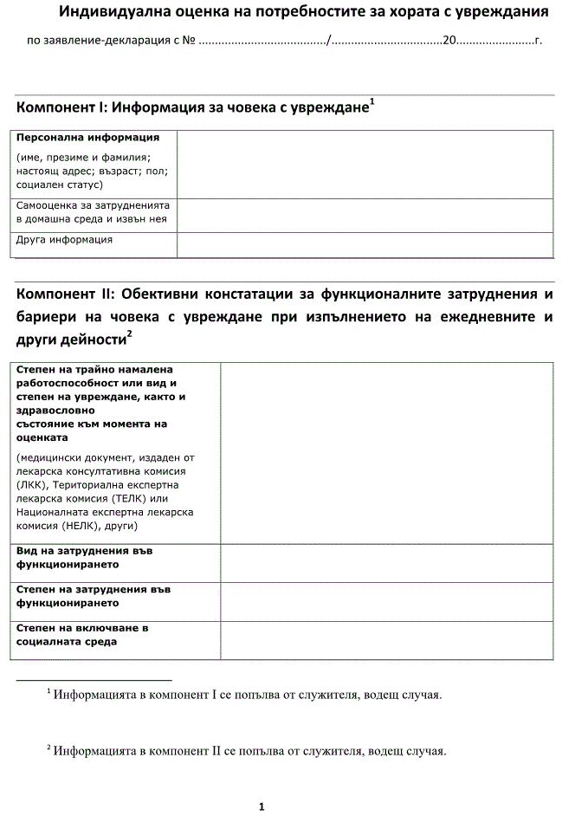

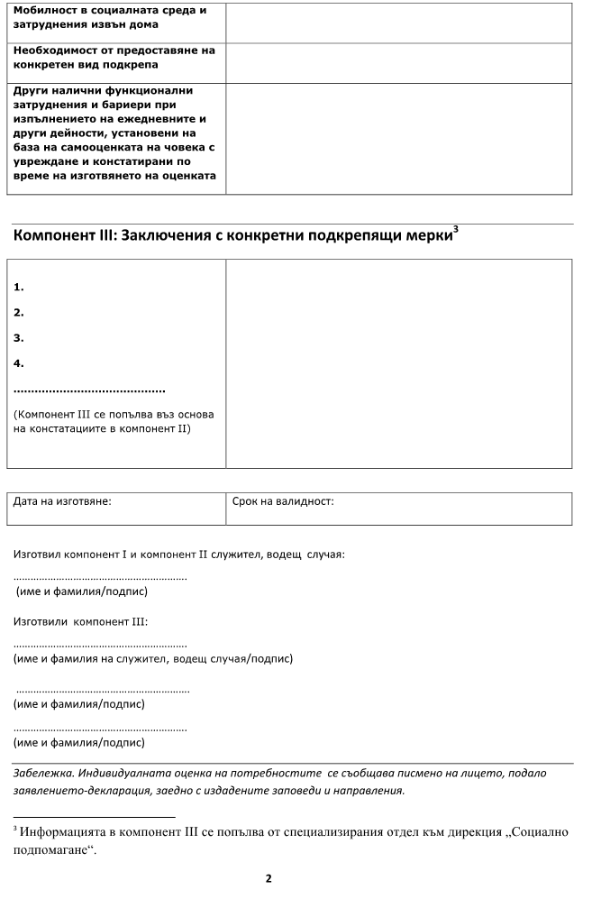

Приложение № 2 към чл. 3
